Школьная медиация - это новый подход к разрешению и предотвращению спорных и конфликтных ситуаций. Медиация применяется всему многообразию вариантов общения детей, подростков и молодежи в целом, как между собой, так и с представителями других возрастных групп. Это эффективная методика разрешения споров. Она подразумевает, что можно сократить количество подобных столкновений и облегчить их последствия.
Служба школьной медиации предназначена для того, чтобы создать условия, где две конфликтующие стороны смогли бы снова понимать друг друга и договариваться о приемлемых для них вариантах разрешения проблем.
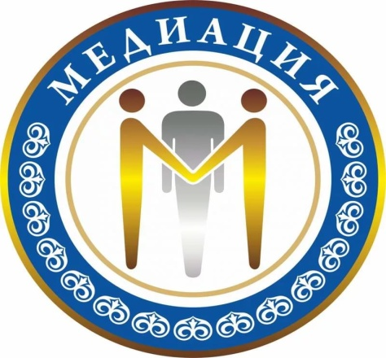

Причины конфликтов

1. Между учащимися:
борьба за авторитет, соперничество, обман, сплетни, оскорбления, обиды, враждебность к любимым ученикам учителя, личная неприязнь к человеку, симпатия без взаимности, борьба за девочку (мальчика).

2. Между педагогами и учащимися:
отсутствие единства в требованиях учителей, чрезмерное количество требований к ученику, непостоянство требований учителя, невыполнение требований самим учителем, ученик считает себя недооцененным, учитель не может примириться с недостатками ученика, личные качества учителя или ученика (раздражительность, беспомощность, грубость).

3. Между родителями и педагогами:
разные представления сторон о средствах воспитания, недовольство родителя методами обучения педагога, личная неприязнь, мнение родителя о необоснованном занижении оценок ребенку.

Главной ценностью и целью восстановитель-
ной медиации является работа по «очеловечиванию» взаимоотношений, поэтому основой является организация диалога между сторонами, что позволяет участникам лучше узнать и понять друг друга. Такой диалог способствует изменению отношений: от конфронтации, подозрительности,агрессивности, стороны начинают слушать друг друга и искать конструктивный выход из создавшейся ситуации. Достижение соглашения становится естественным результатом такого процесса.

Важнейшие ступеньки лестницы:
1. Понимание своих чувств, состояний и оснований действий;
2. Понимание чувств, состояний и оснований действий другого человека (других людей);
3. Осознание последствий ситуации для себя и других людей;
4. Восстановительные действия, позволяющие изменить отношение друг к другу; ответственность за изменение ситуации, за совместный поиск решения и его реализацию.

Если Вы обратитесь в службу школьной медиации, то с каждым из участников встретится ведущий программы примирения для обсуждения его отношения к случившемуся и желания участвовать во встрече.
В случае добровольного согласия сторон, проводится примирительная встреча, на которой обсуждается следующие вопросы:
- каковы последствия ситуации для обеих сторон;
- каким образом разрешить ситуацию;
- как сделать, чтобы этого не повторилось.
При необходимости составляется план по возмещению ущерба и социально-психологической реабилитации сторон.

Школьные службы примирения

№п/п | Наименование и адрес учреждения | ФИО руководителя службы медиации | Контактный телефон
1. | МБОУ «Средняя школа «1»  Смоленская область, г.Гагарина, ул. Ленина, д.14 | Кулагина Т.Ю. | 8(48135)6-38-64.
2. | МБОУ «Средняя школа №2», Смоленская область, г.Гагарин, ул. П. Алексеева, д.2 | Томашевич Елена Николаевна | 8-(48135) 3-43-03  8906 668 84 46
3. | МБОУ «Средняя школа №3»,  Смоленская область, г.Гагарин, улица Бахтина, дом 10А | Отрадина Татьяна Владимировна, | тел.905-697-02-63.
4. | МБОУ «Средняя школа №4»,  Смоленская область, г.Гагарин, ул. Гагарина, д.87 | Баранова Ирина Валерьевна | 8-906-667-40-54
5. | МБОУ «Никольская средняя школа» Смоленская область, Гагаринский район, д. Никольское ул. Центральная д. 15-Б | Тарасова Алла Николаевна | 8(48135)7-33-10
6. | МБОУ «Пречистенская средняя школа»  Смоленская обл., Гагаринский р-н, с. Пречистое, пер. Школьный, д.3 | Савченко Светлана Серафимовна | (48135)7-41-41  8-910-789-89-02
7. | МБОУ «Баскаковская средняя школа»  Смоленская область, Гагаринский район, с. Баскаково, ул. Школьная, д.18 | Ковалевская Наталья Юрьевна | 8-906-516-56-28

Комиссия по делам несовершеннолетних и защите их прав в муниципальном образовании

«Гагаринский район» Смоленской области

Служба медиации

Информация для родителей и детей

2018 год

